Санкт-Петербургский политехнический университет Петра Великого

Институт информационных технологий и управления

Кафедра компьютерных наук и технологий

Пояснительная записка

к магистерской работе

на тему «Разработка системы определения психоэмоционального состояния пользователя на основе данных ЭЭГ с использованием биологической обратной связи»

Выполнил: Перминов Александр Александрович

Научный руководитель: доц. к.т.н. Болсуновская Марина Владимировна

Санкт-Петербург

2017

# Обзор

## Актуальность

Выявление и распознавание информации об эмоциональном состоянии это важная тема в области аффективных вычислений, то есть изучении человеческих аффектов с помощью технических систем и устройств. Изменения в эмоциональном состоянии часто проявляются в лицевых, речевых и жестовых проявлениях эмоций. Такие изменения могут быть обобщены среди культур, или могут быть специфичны для конкретной культуры.

Так как изменение настроения сильно влияет на обычный эмоциональный процесс, распознавание эмоций это так же одна из приоритетных целей в области психопатологических расстройств. В последнее десятилетие были испробованы несколько подходов к получению надежной методики автоматического распознавания эмоционального состояния и настроения, начиная с лицевых выражений, поведенческих шаблонов и физиологических сигналов. Несмотря на это, в настоящий момент все еще практикуются простейшие эмоциональные опросники или интервьюирование для эмоциональной оценки.

В медицине, к примеру, диагностика патологий, связанных с эмоциональными изменениями производится в основном через опыт врача. Несколько эпидемиологических исследований сообщают о том, что 2 миллионам американцев диагностировали биполярное расстройство, а около 82,7 миллионам взрослых жителей Европы в возрасте от 18 до 65 диагностировано хотя бы одно психическое расстройство.

Несколько вычислительных методов для распознавания эмоций базируются на данных с центральной нервной системы, к примеру, электроэнцефалограмме (ЭЭГ). Такие методы оправданы тем, что эмоции человека возникают в кортикальном слое, затем распространяясь на несколько зон для регуляции и ощущений. Префронтальная кора и миндалины, по сути, представляют собой два основных пути: аффективные проявления позволяют префронтальной коре распознать информацию о стимуле и передать ее в другие зоны центральной автономной системы, в ствол мозга, таким образом формируя подходящий по контексту ответ. Кратко представленные стимулы получают быстрый доступ к распознаванию эмоций через миндалину. Кроме того, было установлено, что зрительная кора вовлечена в эмоциональные реакции на разные стимулы. Нарушение этого процесса в центральной нервной системе ведет к патологиям, таким как ангедония, то есть потеря удовольствия или интереса к ранее желанному стимулу, что является ключевой особенностью депрессии и других серьезных эмоциональных расстройств.

Таким образом, целью данной работы является разработать систему определения психоэмоционального состояния пользователя на основе данных ЭЭГ с использованием биологической обратной связи.

## Постановка задачи

С помощью программного обеспечения необходимо связать следующие компоненты:

- гарнитура Muse для снятия данных ЭЭГ

- очки виртуальной реальности на основе ОС Android с модулем Bluetooth

- любое устройство на ОС Android

Результатом работы должно стать приложение для ОС Android, удовлетворяющее перечисленным ниже требованиям.

Ставя перед собой задачу определения эмоций, необходимо задаться вопросом, как формализовать эмоцию, какие в принципе бывают эмоции и как их дифференцировать друг от друга.

Согласно теории «Discrete emotion theory», существует небольшое количество основных эмоций, своеобразный эмоциональный базис, который позволяет получить весь спектр существующих эмоций человека [3]. Однако ученые спорят по поводу того, какие эмоции и в каком количестве можно считать базовыми.

Имея эмоциональный базис, можно определить пространство, в котором будут определено все множество эмоций. От эмоционального базиса зависит размерность этого пространства. Как было сказано ранее, можно определить эмоциональный базис по-разному. И, как следствие, существуют разные пространственные модели эмоций. Перечислим и кратко опишем несколько из них.

Circumplex model. Разработана Джеймсом Расселом. Предлагает, что эмоции распределены в двухмерном пространстве, содержащем такие характеристики эмоций как валентность (тон) и интенсивность. Интенсивность располагается по вертикальной оси, валентность по горизонтальной оси. В данной модели эмоциональные состояния могут быть представлены на любом уровне валентности и интенсивности. В основном данная модель используется для тестовых стимуляций эмоциональной окраски слов, лицевых выражений и аффектных состояний.

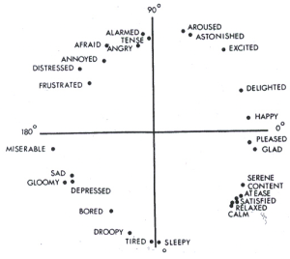

Рисунок 1. Circumplex model

Векторная модель. Предполагает, что каждая эмоция представляет собой вектор, указывающий на две точки, и имеет форму бумеранга. К примеру, положительное значение валентности сдвинет эмоцию вверх, отрицательное вниз. В этой модели высокоинтенсивные эмоции отличаются по валентности, тогда как низкоинтенсивные - менее нейтральными, и представлены ближе к центру. Модель используется для тестирования эмоциональной окраски слов и изображений.

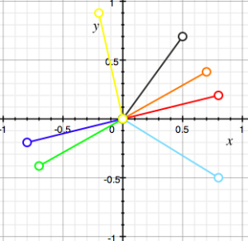

Рисунок 2. Векторная модель

PANA model. Модель положительная активация – отрицательная активация. Или согласованная модель эмоции, которая предполагает, что положительный аффект и отрицательный аффект – две отдельные системы. Как и в векторной модели, высокоинтенсивные эмоции определяются своей валентности, тогда как низкоинтенсивные менее нейтральны в плане тональности. Вертикальная ось представляет значения положительного аффекта от низкого до высокого, а горизонтальная представляет значения отрицательного аффекта от низкого до высокого.

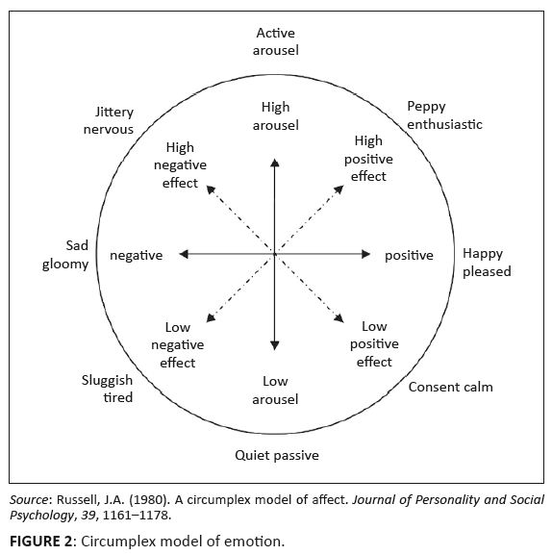

Рисунок 3. PANA model

Модель Плутчика. Предлагаемая трехмерная модель располагает эмоции концентрическими кругами, где внутренние круги представляют базовые эмоции, а внешние более сложные. При этом внешние круги сформированы смешением внутренних.

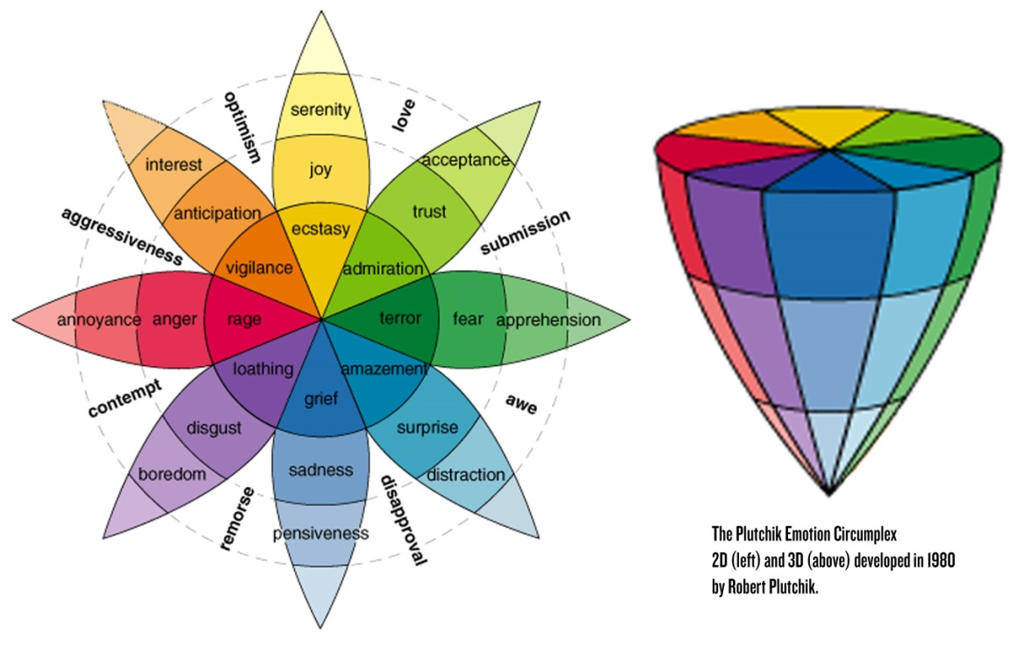

Рисунок 4. Модель Плутчика

Куб эмоций Лёвхейма. Лёвхейм предложил прямую зависимость между специфическими комбинациями уровней нейромедиаторов: допамина, норадреналина и серотонина и восемью базовыми эмоциями. Трехмерная модель представляет уровни нейромедиторов как стороны куба, а восемь основных эмоций распределены в углах этого куба.

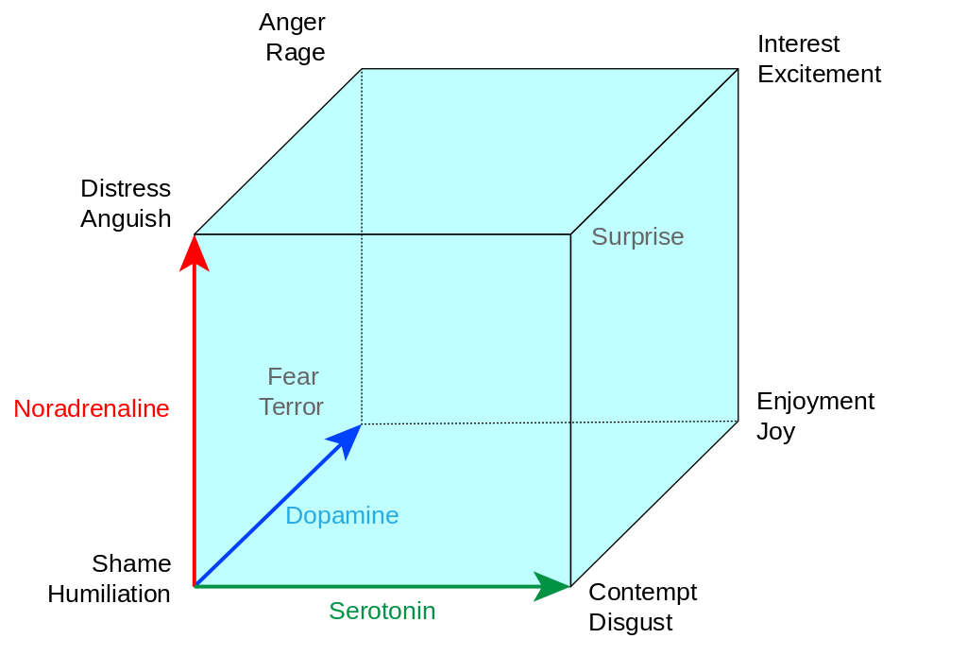

Рисунок 5. Куб Лёвхейма

# Проектирование

## Компоненты

Разрабатываемая система будет состоять из нескольких компонентов:

- основное приложение для ОС Android, реализующее связь с гарнитурой Muse, алгоритм определения психоэмоционального состояния, и воспроизводящее видео контент;

- хранилище видео контента (раздел на физическом носителе с видео файлами, либо дополнительная надстройка над разделом в виде БД, размечающее видео контент по эмоциональной окраске, предполагаемым группам пользователей)

- алгоритм определения эмоционального состояния по показаниям ЭЭГ

- администрирующее приложение для ОС Android, принимающее обработанные данные от основного приложения, визуализирующее их и позволяющее управлять воспроизведением видео контента в основном приложении. В функции администрирующего приложения также входит управление учетными записями пользователей.

## Взаимодействие

Описать взаимодействие компонентов систем можно с помощью схемы движения данных (см. рис. 1). На ней представлены перечисленные выше компоненты, информационные связи и данные, которые передаются по этим связям. Также указаны точки входа информации с устройств и выводимой на них информации.



Рисунок 1. Схема движения данных

Основной цикл данных выглядит так:

1. с гарнитуры Muse по каналу Bluetooth передаются данные ЭЭГ;
2. приложение принимает Bluetooth-пакеты с данными ЭЭГ, обрабатывает их и сохраняет в памяти;
3. компонент определения состояния по обработанным данным ЭЭГ вычисляет состояние человека и сохраняет его в памяти;
4. компонент визуализации выводит видео контент на основании текущего состояния, осуществляя таким образом связь с пользователем через графический интерфейс.

Взаимодействие с администрирующим приложением происходит по модели сервер-клиент посредством собственного протокола. Нижележащим протоколом является протокол связи Bluetooth. По протоколу передаются пакеты команд как запросы от клиента (администрирующего приложения) и пакеты данных как ответы от сервера (основного приложения).



Рисунок 2. Схема взаимодействия приложений c помощью собственного протокола

В таблицах ниже описаны составляющие пакета команд (Таблица 1) и возможные команды (Таблица 2), пакета данных (Таблица 3).

Таблица 1. Описание пакета команд

|  |  |  |
| --- | --- | --- |
| **Поле** | **Тип** | **Описание** |
| command | Command | Команда управления |
| arguments | Object[] | Аргументы команды |

Таблица 2. Описание возможных команд пакета управления

|  |  |  |
| --- | --- | --- |
| **Команда** | **Аргументы** | **Описание** |
| GET | отсутствуют | получение актуального пакета данных |
| PLAY | целочисленный идентификатор | проиграть файл с указанным идентификатором |
| PAUSE | отсутствуют | приостановить или продолжить воспроизведение видео |
| LIST | отсутствуют | получение списка доступных для воспроизведения видео файлов |
| REWIND | новая позиция для воспроизведения | установить текущую позицию проигрывания видео |
| NEXT | отсутствуют | воспроизвести следующий видео файл |
| PREV | отсутствуют | воспроизвести предыдущий видео файл |

Таблица 3. Описание пакета данных

|  |  |  |
| --- | --- | --- |
| **Поле** | **Тип** | **Описание** |
| headsetBatteryPercent | Integer | Процент заряда батареи устройства, где запущено основное приложение |
| museState | Boolean | Статус подключения гарнитуры Muse |
| museBatteryPercent | Integer | Процент заряда батареи гарнитуры Muse |
| museSensorsState | Boolean[] | Качество прилегания датчиков гарнитуры Muse |
| alphaPct | Integer | Вычисленный процент альфа-ритма |
| betaPct | Integer | Вычисленный процент бета-ритма |
| isPanic | boolean | Состояния человека |
| videoName | String | Название проигрываемого видео файла |
| videoState | Boolean | Проигрывается ли видео файл |
| duration | Integer | Длительность проигрываемого файла в секундах |
| currentPosition | Integer | Текущая позиция проигрываемого файла в секундах |
| videoList | ArrayList<VideoItem> | Список доступных для воспроизведения видео файлов |

Таблица 4. Описание полей типа VideoItem

|  |  |  |
| --- | --- | --- |
| **Поле** | **Тип** | **Описание** |
| id | int | Идентификатор |
| name | String | Название |
| duration | int | Длительность в секундах |

Администрирующее приложение предоставляет доступ к управлению учетными записями пользователей, хранящихся в БД. Прежде чем сеанс использования устройства начинается, происходит выбор учетной записи пользователя. В учетной записи пользователя записаны основные данные о нем, а так же информация о проведенных сеансах. В информации о сеансе входит изменяющееся во времени психоэмоциональное состояние пользователя.

## База данных

Сформулируем требования по хранению данных.

Пользователь:

* имя,
* фамилия,
* дата рождения,
* пол.

Сеанс использования:

* начало сеанса,
* окончание сеанса,
* данные о состоянии пользователя в каждый момент времени,
* проводимая процедура,
* комментарий врача,
* набор воспроизводимых видео файлов во время сеанса с временными метками.

Возрастные категории:

* нижний порог возрастной категории,
* верхний порог возрастной категории.

Тэги:

* название.

Данные о видео:

* название,
* длительность,
* имя файла,
* набор подходящих возрастных категорий,
* набор тэгов, характеризующих видео.

Получившиеся требования к хранимым данным можно формализовать следующим образом.

В таблице 5 описаны колонки и соответствующие типы данных, которые содержит таблица пользователей. Первичный ключ таблицы – колонка id, целое число. Имя и фамилия – колонки firstname и lastname – строкового типа (text). Колонка, хранящая дату рождения тоже строкового типа, данные будут преобразовываться с помощью средств языка программирования.

Таблица 5. Описание полей таблицы User

|  |  |  |
| --- | --- | --- |
| Название | Тип | Может быть нулем |
| id | integer | N |
| firstname | text | N |
| lastname | text | N |
| birthdate | text | N |
| sex | text | N |

В таблице 6 хранятся данные о сеансе использования. Целочисленный идентификатор – колонка id – первичный ключ таблицы. Колонка user_id – внешний ключ - ссылка таблицу Users, идентифицирующая пользователя, который проводил сеанс использования. Время начала и окончания - колонки start и finish соответственно – строкового типа. Колонка data – двоичного типа. В ней будет храниться сериализованный массив данных сеанса. Колонки action и comment предназначены для описания проводимой при сеансе использования процедуры и комментария, могут отсутствовать.

Таблица 6. Описание столбцов таблицы Seance

|  |  |  |
| --- | --- | --- |
| Название | Тип | Может быть нулем |
| id | integer | N |
| user_id | integer | N |
| start | text | N |
| finish | text | N |
| data | blob | N |
| action | text | Y |
| comment | text | Y |

Таблица 7 содержит данные об имеющихся возрастных категориях. Возрастная категория имеет идентификатор (целочисленная колонка id, являющейся первичным ключом таблицы).

Таблица 7. Описание столбцов таблицы AgeCategory

|  |  |  |
| --- | --- | --- |
| Название | Тип | Может быть нулем |
| id | integer | N |
| top | integer | N |
| bottom | integer | N |

Таблица 8 содержит список используемых в системе тэгов для характеристики видео контента, используемого системой. Колонка id – целочисленный первичный ключ таблицы.

Таблица 8. Описание столбцов таблицы Tag

|  |  |  |
| --- | --- | --- |
| Название | Тип | Может быть нулем |
| id | integer | N |
| name | text | N |

Используемый системой видео контент описан в таблице 9. Целочисленный первичный ключ – колонка id. Название видео в произвольном формате содержится в колонке name. Путь к файлу содержится в колонке filename. Длительность видео контента в секундах хранится в колонке duration.

Таблица 9. Описание столбцов таблицы Video

|  |  |  |
| --- | --- | --- |
| Название | Тип | Может быть нулем |
| id | integer | N |
| name | text | N |
| filename | text | N |
| duration | integer | N |

Таблица 10 является реализацией отношения многие ко многим между тэгами и видео контентом. Один и тот же тэг может быть присвоен нескольким видео, при этом одно видео может иметь несколько характеризующих его тэгов.

Таблица 10. Описание столбцов таблицы VideoTag

|  |  |  |
| --- | --- | --- |
| Название | Тип | Может быть нулем |
| video_id | integer | N |
| tag_id | integer | N |

Таблица 11 аналогично предыдущей таблице является реализацией отношения многие ко многим между видео контентом и возрастными категориями. Одно и то же видео может быть рекомендовано к просмотру нескольким возрастным категориям, при этом одна и та же возрастная категория может быть присвоена нескольким видео.

Таблица 11. Описание столбцов таблицы VideoAgeCategory

|  |  |  |
| --- | --- | --- |
| Название | Тип | Может быть нулем |
| video_id | integer | N |
| agecategory_id | integer | N |

Таблица 12 тоже является реализацией отношения многие ко многим между сеансами и видео. Однако в ней так же содержится дополнительная информация о том, в какой временной промежуток воспроизводилось указанное видео.

Таблица 12. Описание столбцов таблицы SeanceVideo

|  |  |  |
| --- | --- | --- |
| Название | Тип | Может быть нулем |
| seance_id | integer | N |
| video_id | integer | N |
| seance_timestart | integer | N |
| seance_timeend | integer | N |

# Разработка

## Использованные средства

Программные:

* IDE Android Studio
* Android SDK
* Язык Java
* СУБД SQLite

Библиотеки:

* MPAndroidChart
* Gson
* Mockito
* JUnit

Аппаратные:

* Устройство на базе ОС Android 5.0
* Устройство Muse, представляющее собой гарнитуру, считывающее сигналы ЭЭГ с мозга и передающее их по каналу Bluetooth

Разработанная система классов

СХЕМА КЛАССОВ (ЛИБО ОБЩАЯ С ВЫДЕЛЕНИЕМ БИБЛИОТЕК КЛАССОВ, ЛИБО ДЛЯ КАЖДОЙ БИБЛИОТЕКИ СВОЯ)

Описание каждого класса

# Тестирование